**NARITA - PHÚ SĨ - YAMANASHI - HAKONE**

**OWAKUDANI - CHIBA - MOTHERFARM - TOKYO**

***Thời gian: 4 ngày/4 đêm (3 đêm khách sạn + 1 đêm máy bay)***

**ĐÊM ĐẦU TIÊN: TP. HỒ CHÍ MINH – NARITA**

***20h30:*** Hướng dẫn viên đón Quý khách tại ga đi Quốc tế, sân bay Tân Sơn Nhất làm thủ tục đáp chuyến bay ***VJ822*** của hãng ***hàng không Vietjet Air***cất cánh lúc ***00h05*** khởi hành đi ***Narita - Nhật Bản***.

Nghỉ đêm trên máy bay.

**NGÀY 01: NARITA –PHÚ SĨ – YAMANASHI - HAKONE *(Ăn sáng trên máy bay, trưa & tối)***

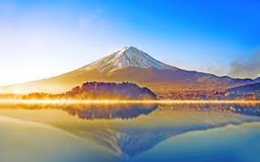***07h30***: Tới sân bay Narita - Tokyo, Hướng dẫn viên hướng dẫn đoàn làm thủ tục nhập cảnh vào Nhật Bản. Xe đón Quý khách đi ***Yamanashi*** tham quan:

* ***Núi Phú Sĩ -***  biểu tượng của Nhật Bản, và là nguồn cảm hứng bất tận cho những nghệ sĩ, tác giả và khách du lịch. *Trong điều kiện thời tiết cho phép*, xe sẽ đưa quý khách lên trạm 5 của Núi. Từ đây du khách chỉ cần ngước mắt là có thể thấy đỉnh núi phủ tuyết hoặc ngắm toàn cảnh vùng Ngũ Hồ Kawaguchi trải dài trong tầm mắt.

Ăn trưa tại nhà hàng địa phương. Buổi chiều Quý khách tiếp tục tham quan:

* 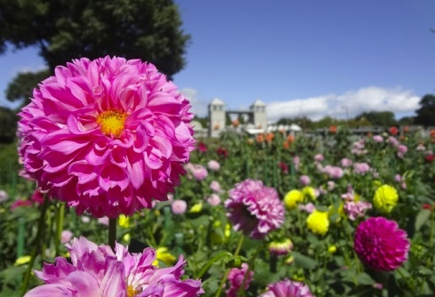***Chiêm ngưỡng vườn hoa Daria*** và chụp lại những bức ảnh kỷ niệm tuyệt đẹp.
* ***Làng văn hóa Oshino Hakkai -*** ngôi làng cổ nằm yên bình dưới chân núi Phú Sĩ. Cho đến ngày nay, những ngôi nhà ở làng Oshino Hakkai vẫn giữ được nét kiến trúc truyền thống Nhật Bản xa xưa. Du khách sẽ được thưởng thức những đặc sản của làng, chắc chắn Oshino Hakkai sẽ là điểm đến thú vị đối với những du khách thích khám phá nếp sống xưa của người Nhật.

Về khách sạn nhận phòng, ăn tối. Nghỉ ngơi tại khách sạn ***Fuji Hakone Land Plaza 3\**** hoặc tương đương. Quý khách ***tắm Onsen*** thư giãn sau một ngày tham quan.

**NGÀY 02: HAKONE – OWAKUDANI – CHIBA - TOKYO *(Ăn sáng, trưa & tối)***

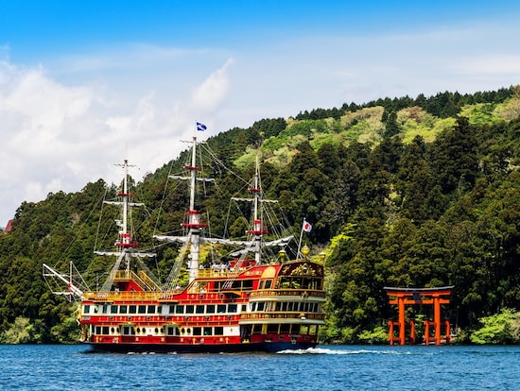Quý khách ăn sáng tại khách sạn, làm thủ tục trả phòng. Xe đón Quý khách khởi hành tham quan.

* ***Dạo thuyền trên hồ Ashi*** -thưởng thức cảnh đẹp quanh hồ và ngắm nhìn núi Phú Sĩ ở phía xa xa. **Hồ Ashi** (hay còn gọi là hồ Ashinoko) là một hồ nước nằm trên miệng núi lửa trong vùng núi lửa Hakone.
* ***Tham quan thung lũng Owakudani*** - "Vùng đất tỏa khói" Owakudani hình thành từ sự cố sạt lỡ ở núi lửa Hakone 3000 năm trước và dòng chảy của dung nham sau đó 100 năm. Đến đây, Quý khách sẽ ngửi thấy mùi lưu huỳnh và khói bốc lên nghi ngút, được thưởng thức món trứng đen may mắn - "Kurotamago".

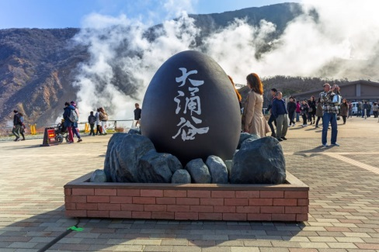Ăn trưa tại nhà hàng địa phương. Buổi chiều khởi hành đi ***Tokyo***.

* ***Hoàng cung Nhật Bản (chụp ảnh bên ngoài) -*** nằm ở quận Chiyoda, Tokyo, với hơn 1000 năm lịch sử, cung điện hiện vẫn là nơi ở của Thiên Hoàng Nhật Bản.
* ***Tham quan và mua quà lưu niệm tại cổ tự Shozoji cổ kính***
* 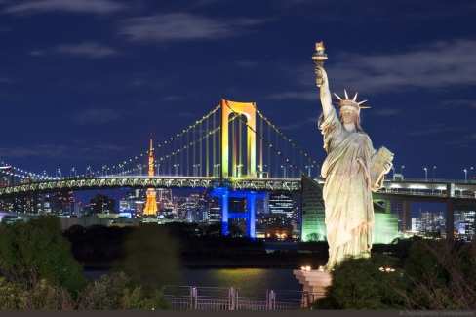***Chụp hình cùng Tháp truyền hình Tokyo Tower*** (Chi phí lên tháp Quý khách vui lòng tự túc)
* ***Thành phố Odaiba***: Odaiba là một hòn đảo nhân tạo ở vịnh Tokyo kết nối với trung tâm qua cây cầu Rainbow. Nơi đây có hệ thống tàu điện trên không chạy quanh đảo ngắm Tokyo lung linh về đêm. Chụp ảnh ***tượng Nữ Thần Tự Do*** – một bản sao biểu tượng của New York được chính quyền Pháp mang đến trong dịp kỉ niệm năm Pháp ở Nhật.

Đoàn về nhận phòng khách sạn ***APA MAKUHARI 3\****hoặc tương đương. Quý khách ăn tối và trải nghiệm ***mặc Yukata, tắm onsen***.

**NGÀY 03: TOKYO – MOTHERFARM *(Ăn sáng, trưa &- )***

Quý khách ăn sáng tại khách sạn, làm thủ tục trả phòng. Xe đón Quý khách khởi hành tham quan:

* 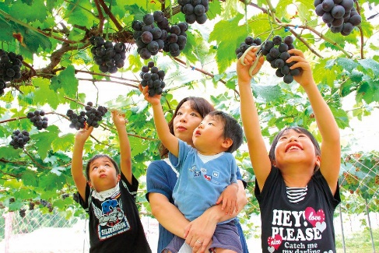***Ngắm vịnh Tokyo*** và chụp ảnh lưu niệm trên đảo nhân tạo được mệnh danh là đom đóm biển ***“Umihotaru”***
* ***Hái trái cây tại vườn - thưởng thức các loại trái cây sạch theo mùa (anh đào, nho, dâu, đào, mận, lê…):***đặc biệt hoàn toàn sạch, không hoá chất. Quý khách thưởng thức miễn phí các loại trái cây ngay tại vườn. Cảm giác tự tay hái hoa trái chín mọng thơm ngọt và thưởng thức ngay tại chỗ vô cùng thú vị và khó quên *(chi phí mua trái cây mang ra khỏi vườn Quý khách vui lòng tự túc).*

Ăn trưa tại nhà hàng địa phương.

* 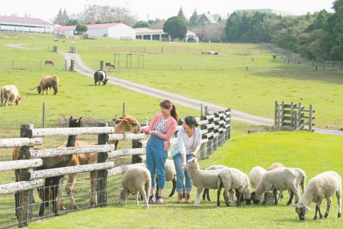***Trải nghiệm cùng Mother Farm -*** Du khách sẽ được trải nghiệm những công việc của một người nông dân ở trang trại như vắt sữa bò, cạo lông lừu, làm mứt, làm bơ, hái dâu, rau củ…***Thưởng thức show cắt tỉa lông cừu theo kiểu New Zealand và ngắm hoa đua nở rực rỡ theo mùa.***
* ***Tự do mua sắmvà tự túc dùng bữa tối tại Aeon Mall Makuhari***

Nhận phòng và nghỉ ngơi tại khách sạn ***Narita Welco 3\**** hoặc tương đương. Tự do khám phá Tokyo về đêm.

**NGÀY 04: TOKYO - TPHCM *(Ăn sáng, ăn trưa trên máy bay)***

Quý khách ăn sáng tại khách sạn, làm thủ tục trả phòng.

Xe đón đoàn, di chuyển ra sân bay ***Narita*** làm thủ tục đáp***chuyến bay VJ823*** về Tp.Hồ Chí Minh cất cánh lúc***08h55.***

***14h00***Về đến sân bay Tân Sơn Nhất, hướng dẫn viên hỗ trợ làm thủ tục nhập cảnh Việt Nam.

Kết thúc chuyến đi. Tạm biệt Quý khách và hẹn gặp lại trong những hành trình tiếp theo

*(Thứ tự các điểm tham quan trong chương trình có thể hoán đổi tuỳ theo tình hình thực tế)*

**GIÁ TOUR TRỌN GÓI THEO LỊCH KHỞI HÀNH**

|  |  |  |  |
| --- | --- | --- | --- |
| **KHỞI HÀNH** | **GIÁ TOUR** | | |
| **Người lớn** | **Từ 2-dưới 10 tuổi** | **Dưới 2 tuổi** |
| ***30/08/2019***  ***(Lễ Quốc Khánh)*** | **24.990.000** | **22.490.000** | **7.497.000** |

*Trẻ em ngủ chung giường với bố mẹ. Trường hợp ngủ giường riêng tính 100% giá tour.*

*Xin lưu ý: 2 người lớn chỉ được kèm 1 trẻ em, từ trẻ em thứ 2 tính 100% giá tour người lớn.*

* **KHÁCH SẠN THAM KHẢO:**
* **TOKYO:** APA HOTEL &RESORT TOKYO BAY MAKUHARI hoặc MERCURE HOTEL NARITA hoặc DAY NICE TOKYO hoặc tương đương
* **YAMANASHI:** TOMINOKO ONSEN HOTEL hoặc SUN PLAZA HOTEL hoặc SUN PLAZA HOTELhoặc tương đương.
* **GIÁ TOUR BAO GỒM**
* Vé máy bay khứ hồi ***TP.HCM – NRT// NRT- TP.HCM,*** hạng ghế phổ thông***. Bay với hàng không Vietjet Air.***
* ***Hành lý ký gửi 20kg và hành lý xách tay 7kg***
* Thuế phi trường và phụ thu hàng không 2 nước.
* ***Chi phí xin visa Nhật Bản***
* Phương tiện vận chuyển hiện đại theo chương trình.
* Khách sạn 3*tiêu chuẩn Phòng đôi (02 người/phòng). Trường hợp lẻ Nam/Nữ, quý khách vui lòng liên hệ BAYON TRAVEL để được tư vấn thêm.
* Hướng dẫn viên tiếng Việt / Nhật nhiệt tình, giàu kinh nghiệm suốt tuyến.
* Các bữa ăn theo chương trình
* Vé tham quan như chương trình
* Bảo hiểm du lịch quốc tế với mức đền bù cao nhất 1,1 tỷ vnđ/trường hợp.
* Quà tặng nón du lịch cao cấp, vỏ hộ chiếu
* **GIÁ TOUR KHÔNG BAO GỒM**
* Chi phí hộ chiếu & Chi phí visa tái nhập Việt Nam (nếu có)
* Phụ phí phòng đơn
* Chi phí cá nhân & chi phí khác (hành lý quá cước, điện thoại, giặt ủi…) không bao gồm trong chương trình.
* Tiền bồi dưỡng (Tip) cho lái xe và HDV Nhật Bản ***600.000 đ/khách/trọn tour – thu trước ngày đi.***
* **ĐIỀU KIỆN HỦY TOUR:**

***Tiền cọc khi đăng ký tour: 50% giá tour/khách.***

Nếu hủy tour, khách thanh toán các khoản lệ phí hủy tour, hủy vé máy bay cụ thể như sau:

* Ngay sau khi đặt cọc tour: Phí hủy là 10.000.000 VNĐ/Khách.
* Nếu hủy chuyến du lịch ngay sau khi Đại Sứ Quán, Lãnh Sự Quán đã cấp visa: công ty du lịch có quyền hủy visa đã có, đồng thời khách sẽ chịu phí hủy theo điều khoản bên dưới:
* Trước ngày đi 25-21 ngày : Thanh toán 50% trên giá tour
* Trước ngày đi 20-16 ngày : Thanh toán 70% trên giá tour
* Trước ngày đi 15 ngày : Thanh toán 100% trên giá tour
* ***Trường hợp bị từ chối visa, Quý khách sẽ được hoàn lại toàn bộ số tiền đã đóng mà không phải chịu bất kỳ chi phí nào. (trừ trường hợp khách hàng khai không đúng thông tin cá nhân hoặc đã từng xuất nhập cảnh không đúng quy định bên phía của nước sở tại mà bị từ chối VISA sẽ không được hoàn lại số tiền đã đặt cọc)***
* Việc hủy bỏ tour với công ty phải được thông báo trực tiếp qua Fax, email và phải được CÔNG TY xác nhận. Việc hủy bỏ qua điện thoại không được chấp thuận.

***(Xin lưu ý các ngày nêu trên chỉ tính theo ngày làm việc)***

* **LƯU Ý:**
* Hãng hàng không sử dụng: ***Vietjet Airhoặc tương đương.***
* Giá tour có thể điều chỉnh phụ thuộc thuế của hàng không vào thời điểm xuất vé cho đoàn.
* Chương trình có thể hoán đổi thứ tự cho phù hợp với tình hình thực tế của đoàn nhưng tổng số điểm tham quan sẽ không thay đổi.
* Do tính chất là đoàn ghép khách lẻ, công ty sẽ có trách nhiệm nhận khách cho đủ đoàn (10 khách người lớn trở lên) thì đoàn sẽ khởi hành đúng lịch trình. Nếu số lượng đoàn dưới 10 khách, công ty sẽ có trách nhiệm thông báo cho khách vàgiá tour sẽ được tính lại. Nếu không chấp nhận giá mới, quý khách có thể chuyển sang tour tiếp theo. Hoặc Công ty sẽ hoàn lại số tiền mà khách đã đóng.
* Trường hợp quý khách không được xuất cảnh và nhập cảnh vì lý do cá nhân, Công ty cam kết sẽ hỗ trợ thông tin và giúp đỡ quý khách trong khả năng của mình, nhưng từ chối không chịu trách nhiệm thanh toán bất cứ khoản chi phí phát sinh nếu quý khách bị cơ quan di trú nước sở tại giữ lại tại cửa khẩu hoặc không cho phép nhập cảnh cùng với đoàn. Trong trường hợp này, dù không muốn, nhưng do qui định của nhà cung cấp dịch vụ của nước sở tại, buộc lòng từ chối không hoàn trả bất cứ khoản chi phí nào cho quý khách dù dịch vụ này chưa được thực hiện.
* ***Quý Khách không được tách đoàn (do yêu cầu của LSQ Nhật Bản khi cấp visa)***
* Quý khách vui lòng cung cấp đầy đủ thông tin về việc xuất hóa đơn trước khi Tour khởi hành 03 ngày. Sau thời gian này sẽ xuất hết HĐ để quyết toán toàn Tour, mọi khiếu nại về HĐ sẽ không được giải quyết.
* **CÁC LƯU Ý KHÁC:**
* Quý khách từ 70 tuổi trở lên cần phải mua bảo hiểm riêng,
* Quý khách khách mang thai từ 5 tháng trở lên không nên tham gia chuyến đi vì lí do an toàn của khách.
* Giá tour không bao gồm chi phí visa tái nhập vào Việt Nam đối với Việt kiều & Ngoại kiều.
* Khi đăng ký, Quý Khách vui lòng nộp hộ chiếu còn giá trị trên 6 tháng tính từ ngày khởi hành.
* ***Nếu khách là Việt kiều hoặc nước ngoài có visa rời phải mang theo lúc đi tour.***
* Công ty sẽ được miễn trách nhiệm bảo đảm các điểm tham quan trong các trường hợp xảy ra thiên tai, sự cố về an ninh, sự cố về hàng không,…
* Khi đăng ký tour du lịch, Quý khách vui lòng đọc kỹ chương trình, giá tour, các khoản bao gồm cũng như không bao gồm trong chương trình, các điều kiện hủy tour trên biên nhận đóng tiền. Trong trường hợp Quý khách không trực tiếp đến đăng ký tour mà do người khác đến đăng ký thì Quý khách vui lòng tìm hiểu kỹ chương trình từ người đăng ký cho mình.
* Do các chuyến bay phụ thuộc vào hãng hàng không nên trong một số trường hợp, giờ bay có thể được thay đổi mà không thông báo trước.

**TỶ LỆ ĐẠT VISA 99% VỚI THỦ TỤC CỰC KÌ ĐƠN GIẢN: HỘ CHIẾU + HÌNH**

***Không Cần Chứng Minh Công Việc và Tài Chính***

***(*) Tùy một số trường hợp , Lãnh Sự Quán Nhật Bản có thể yêu cầu cung cấp một số giấy tờ bổ sung***

***Rất hân hạnh được phục vụ Quý khách!***